Nama: Dzaki Al Toriq

Kelas: XI PPLG B

Nomer presensi: 13

1. Script Program
2. 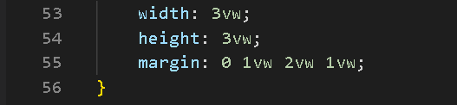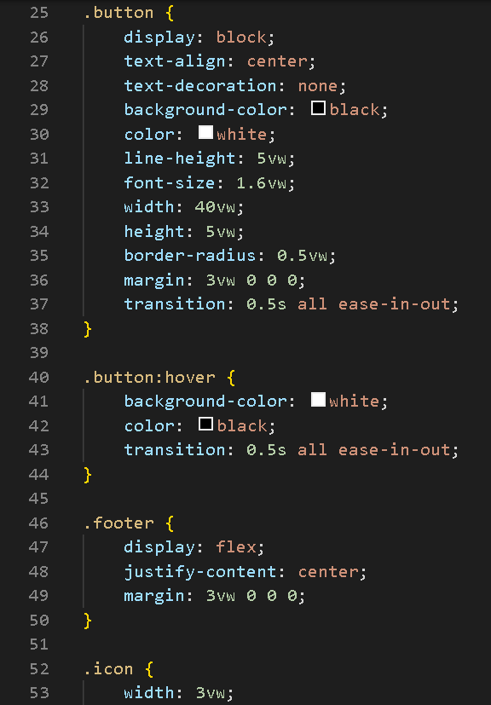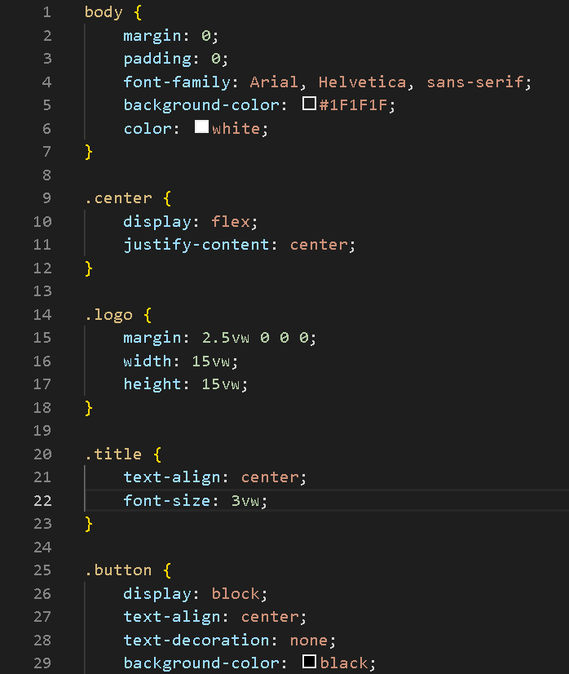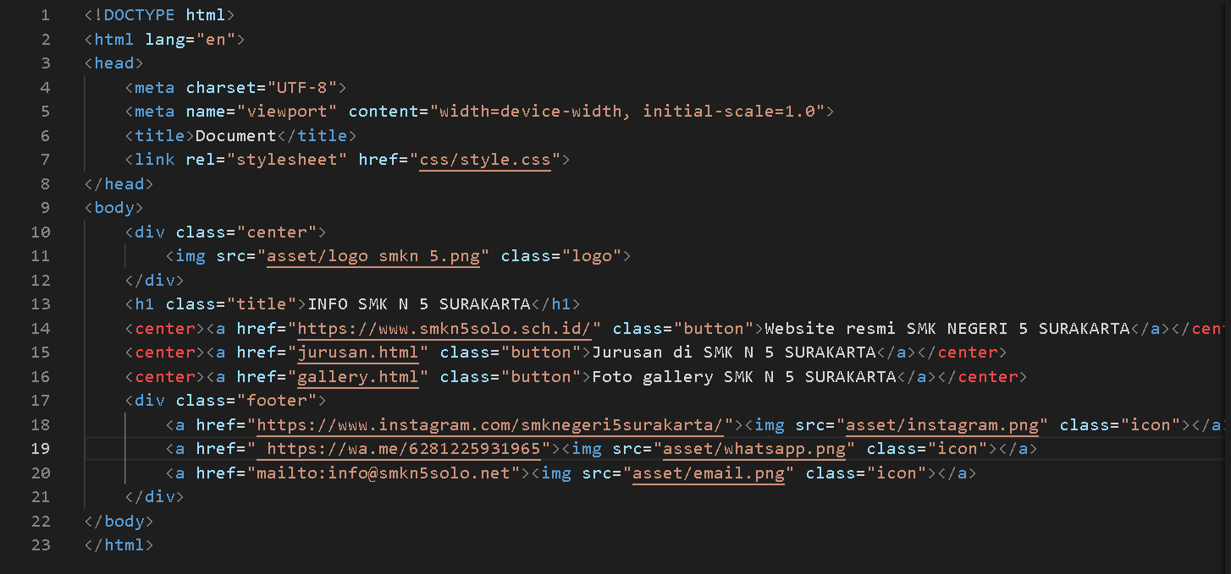Home
3. 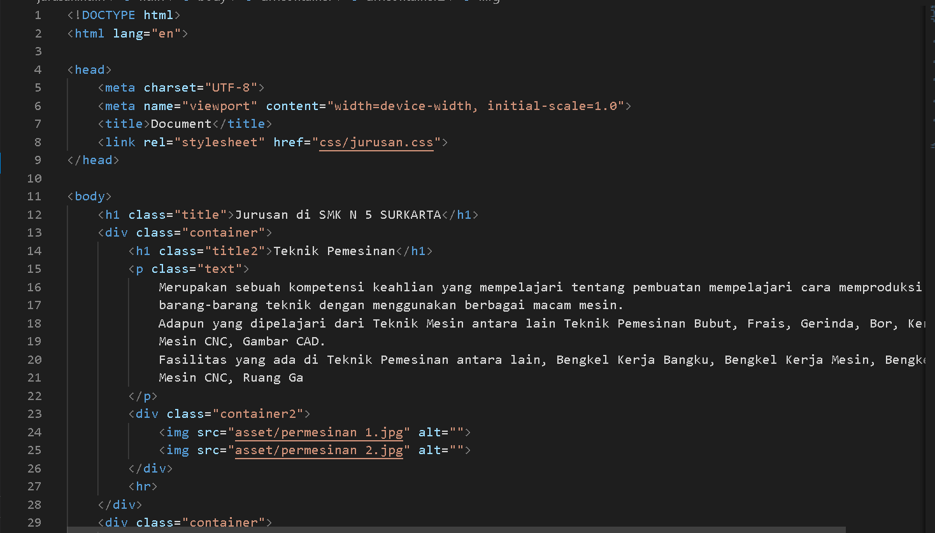Jurusan

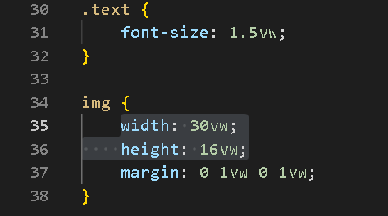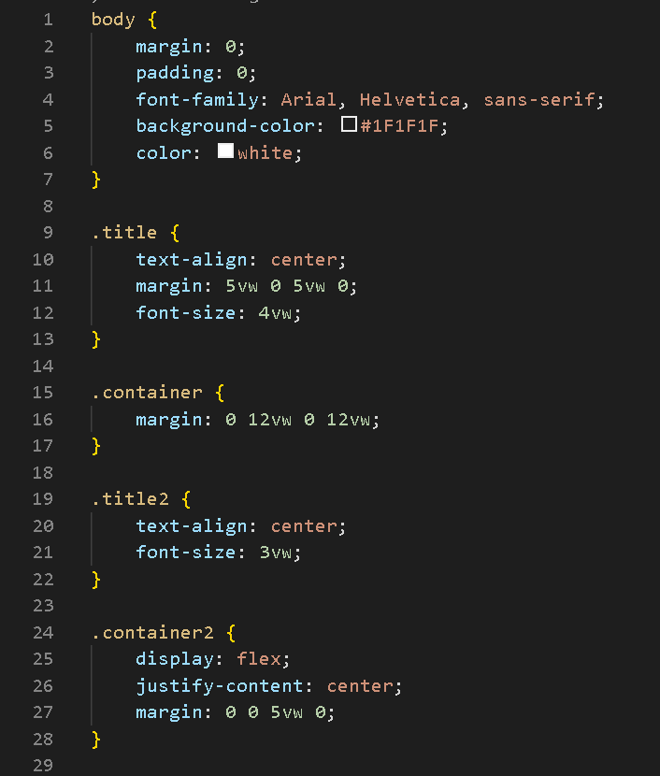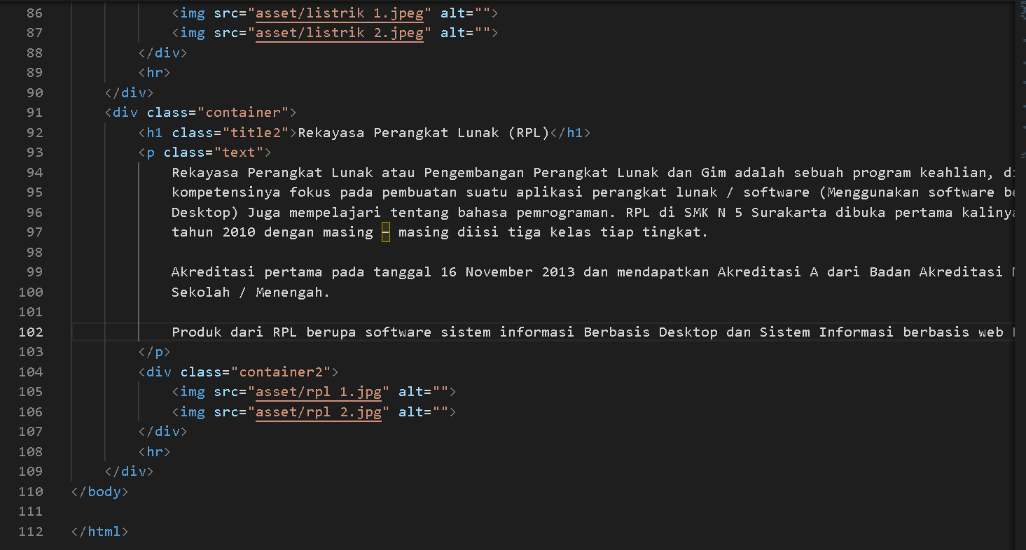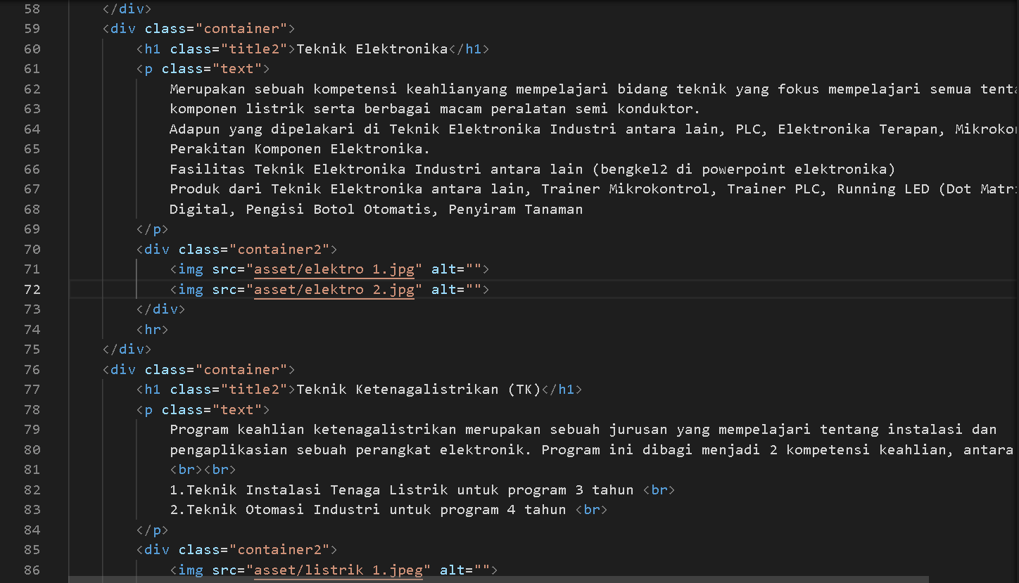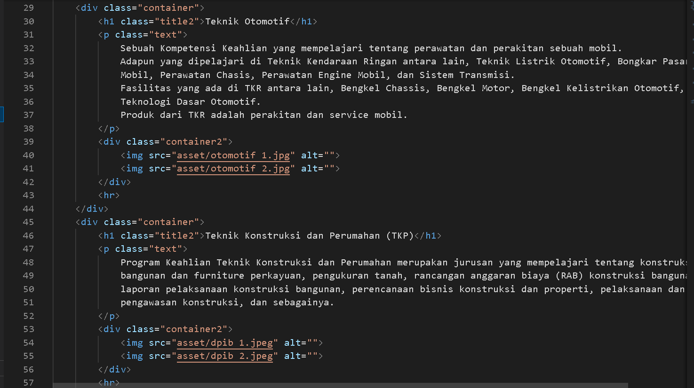

1. 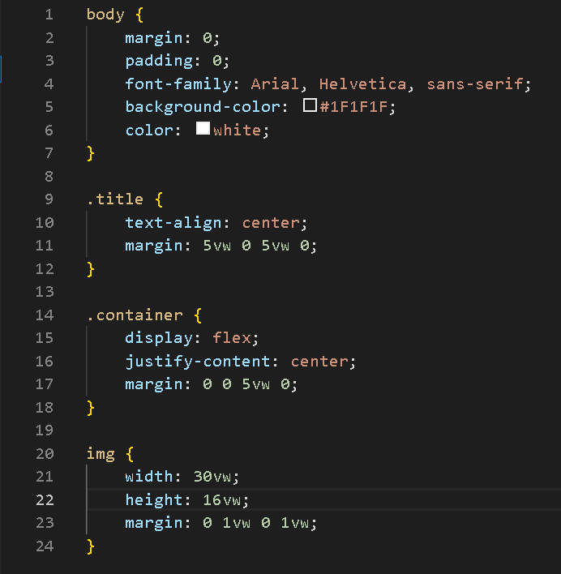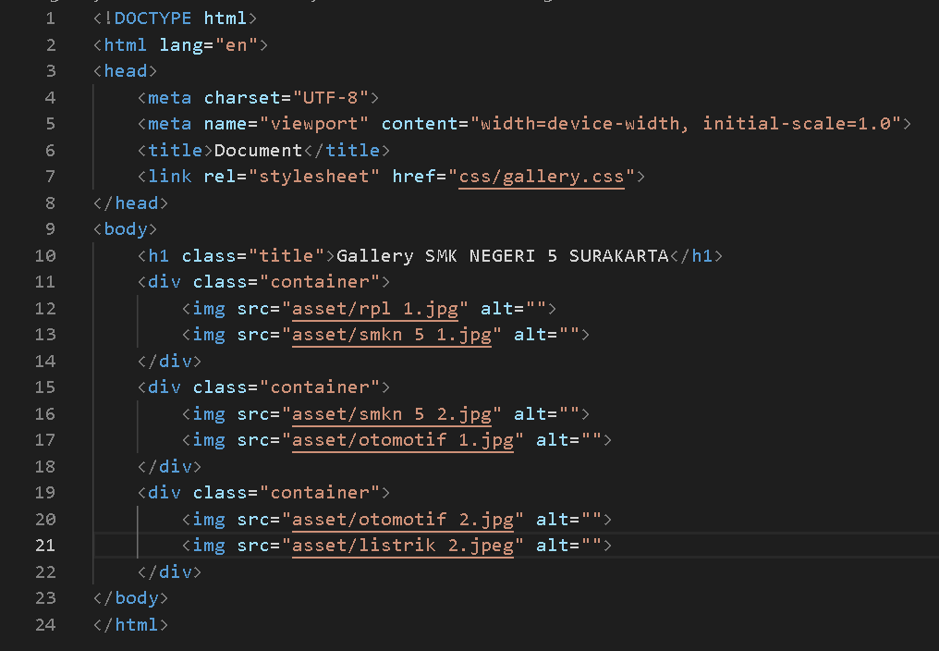Gallery
2. Output Program
3. 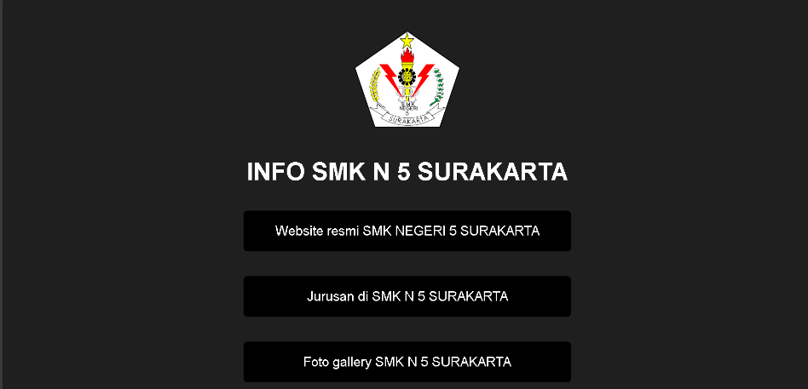Home
4. 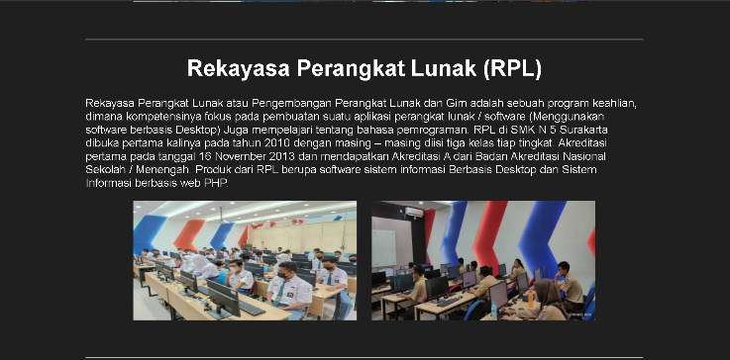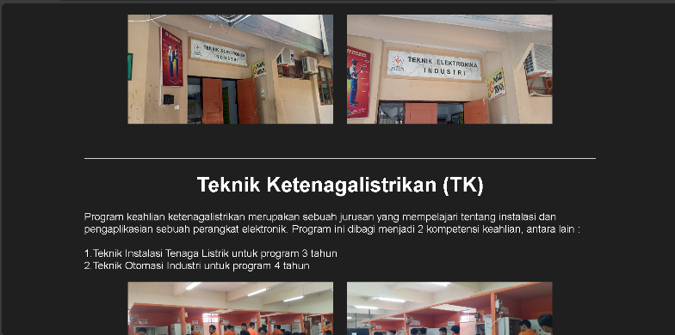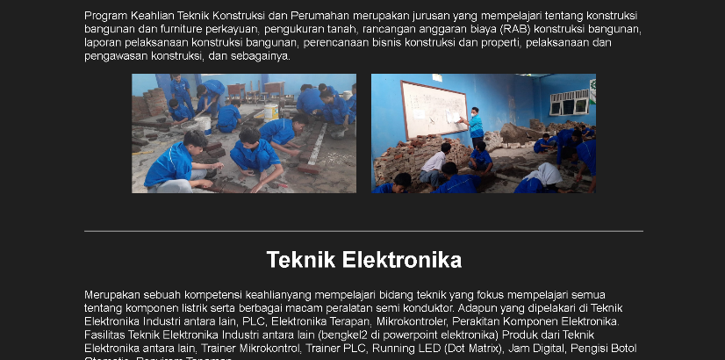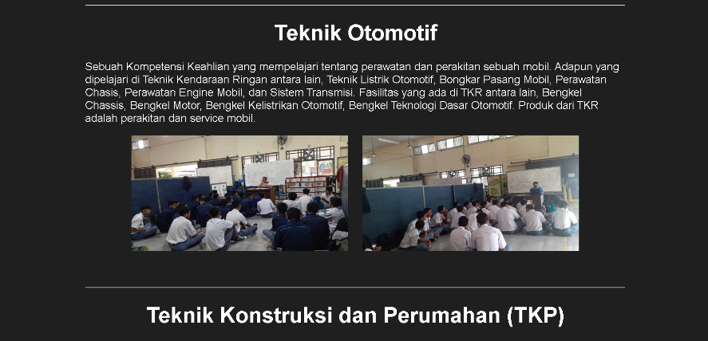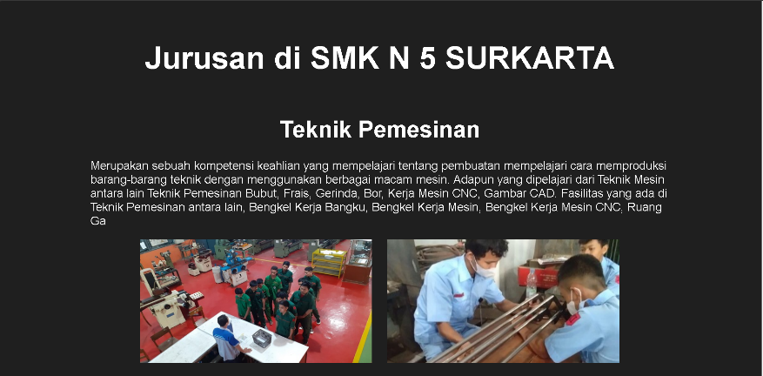Jurusan
5. 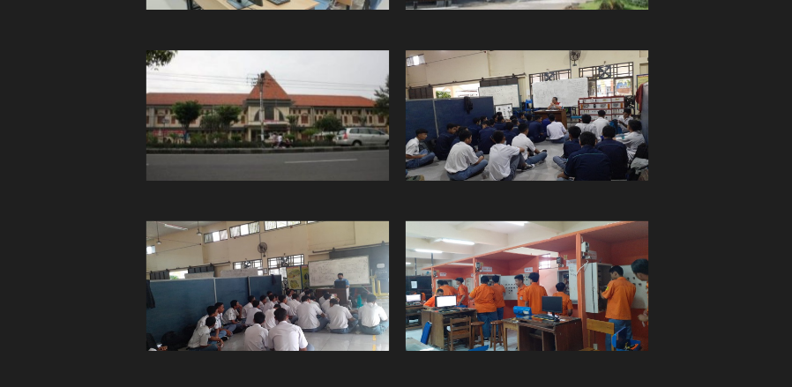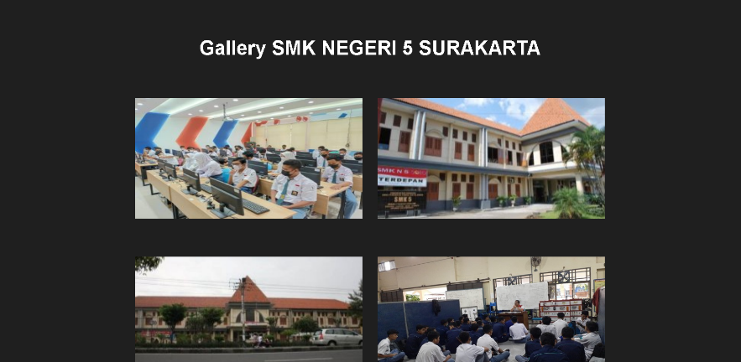Gallery
6. Penjelasan code yang digunakan

* `<!DOCTYPE html>`: Deklarasi versi HTML yang digunakan (HTML5 dalam hal ini).
* 2. `<html lang="en">`: Tag pembuka dari dokumen HTML. Atribut `lang` menunjukkan bahasa dokumen (Inggris).
* `<head>`: Mengandung meta-informasi tentang dokumen HTML, seperti pengaturan karakter set, viewport, judul, dan stylesheet terkait.
* `<meta name="viewport" content="width=device-width, initial-scale=1.0">`: Mengonfigurasi viewport untuk desain responsif.
* `<title>Dokumen</title>`: Mengatur judul dokumen.
* `<link rel="stylesheet" href="css/jurusan.css">`: Menghubungkan stylesheet eksternal bernama "jurusan.css" untuk styling.
* `<body>`: Mengandung konten dari dokumen HTML.
* Elemen `<img>`: Menampilkan gambar terkait setiap program studi.
* `<hr>`: Mewakili garis horizontal, sering digunakan sebagai pemisah visual antara bagian-bagian.